Pokoj ve kterém bydlel Otec Pio
Svatý otec Pio z Pietrelciny
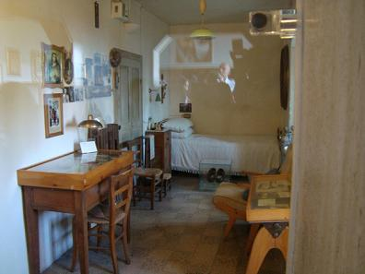
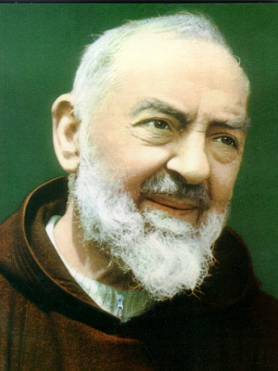
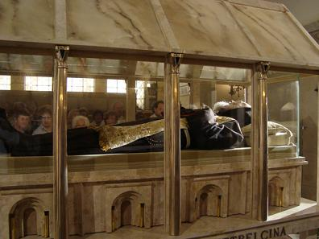
Narodil se 25. května 1887 v obci Pietrelcina u Beneventu v jižní Itálii, do rodiny chudého rolníka Grazia Forgione a Marie Josefy de Nunzio. Při křtu dostal jméno František. Jako dítě pásl ovce, přitom si z větviček udělal kříž a pohroužil se do modlitby. Od dětství vynikal tichostí, poslušností a zbožností. Po zasvěceném životě zatoužil již v pěti letech. Byl ministrantem, který se nerad vzdaloval od Nejsvětější svátosti a rád setrvával dlouho v adoraci. Když mu bylo 12 let, přijal 1. svaté přijímání i svátost biřmování. O rok později mu prý Bůh ukázal všechny duše, které k němu jednou přijdou, a během života se pak za ně cítil odpovědný. V 15ti letech o svátku Zjevení Páně roku 1903 vstoupil do noviciátu františkánského řádu kapucínů v Morconě, kde přijal jméno Pio. Po roce složil sliby dočasné a roku 1907 i sliby věčné. Po přijetí věčných slibů začal studovat teologii a v prosinci roku 1908 obdržel jáhenské svěcení. Kněžské svěcení přijal roku 1910 od arcibiskupa Pavla Schinosiho. Brzy poté začal vnímat bolesti v rukou a nohou a snad již o rok později přijal neviditelná stigmata. V říjnu daného roku prošel různými lékařskými testy. Přiznal i prožívání dalšího Kristova utrpení. V některých pramenech jsou uváděna neviditelná stigmata až od roku 1915.
Od prvních let života v klášteře vykazovalo jeho zdraví jisté nedostatky a výkyvy. Přispěla k tomu i situace, kdy se otec Pio velmi často v noci modlil a odříkavým způsobem života nabýval vnitřní síly. Měl na paměti Ježíšova slova: „Kdo chce být můj učedník, ať na sebe denně bere svůj kříž.“ Pio jím chtěl být tolik, že si dobrovolně nakládal i břemena dalších lidí. Za čas poté, co ze svatostánku vnímal příslib utrpení, kterým prošel Ježíš, dostal horečku a teploměr přivolaného lékaře při měření teploty praskl. Když se toto stalo i s druhým, byl použit teploměr s vyšší stupnicí do vody, který ukázal, že pacient má teplotu 48,5 stupně Celsia. Tyto teploty se u něj často opakovaly v souvislosti s prožívaným utrpením Ježíšových muk. Z vědeckého hlediska zůstaly ale nevysvětlitelné.
Představení kláštera informovali o zdravotním stavu i jeho otce, který se za těchto okolností rozhodl vzít svého syna domů. Bylo mu totiž naznačeno, že se očekává blízká smrt otce Pia. Během cesty domů ale došlo k zajímavé události. Při přesedání v Beneventu otec Pio dostal žízeň a po napití si přál pohlednici, aby napsal otci provinciálovi, že se již uzdravil. Do svého kláštera se již ale nevrátil. Ze zdravotních důvodů bylo pro něho vybráno horské podnebí na poloostrově Gargáno s klášterem při malé obci San Giovanni Rotondo.
Viditelná stigmata otec Pio obdržel 20. září 1918. Svému duchovnímu vůdci Benediktovi od sv. Marka v Lamis napsal, že při modlitbě po slavení mše svaté byl chóru zaskočen nepopsatelným ztišením všech smyslů, najednou stál před „tajemnou Osobností.“ Po jejím odchodu měl viditelně ruce, nohy i bok probodnuty a řinula se z nich krev. Stigmata otce Pia krvácela a způsobovala velké bolesti plných 50 let. Tyto rány na rukou měly průměr asi dva centimetry a pokožka vedle nich byla úplně normální. Nikdy se nezanítily, nehnisaly ani nehojily. Přivřít ruku bylo velmi obtížné a bolestivé. Prelát Don Sabino, prostrčil skrz rány prsty, a uvedl, že by se skrze ně daly číst i noviny. Rány na nohou uprostřed nártu vycházely na chodidle a více krvácely, pokud tělesná váha otce Pia spočívala na nohou. Rána v boku na levé straně hrudníku měla podobu kříže, jedním směrem šla do délky 7 cm a druhým 4 cm. V obou směrech byla asi 1 cm široká a šla do hloubky asi 7 cm. Denně z ní vytékal asi šálek normální lidské krve. Rány nejvíce krvácely v pátek. Otec Pio je prý pokládal za vyjádření Boží spravedlnosti a říkal: „Je pro mne velmi těžké snášet tento oheň, který Ježíš zapálil v mém maličkém srdci. Jsem stravován láskou k Bohu a k bližnímu.“
V letech 1922-1923 mělo jít o církevní zkoumání skutečnosti stigmat a protože se nepovažovalo za jisté, že jde o přirozený jev, dostal otec Pio zákaz sloužit veřejně mši svatou a odpovídat na dopisy. V roce 1931 dostal zákaz vykonávat kněžskou službu. Po dvou letech došlo k povolení veřejně sloužených mší sv. a od dalšího roku dostal pověření ke zpovídání. V této služby zůstal aktivní až do konce života. Časem počet lidí čekajících na svátost smíření vzrostl tak, že musel být zaveden pořadník, protože čekací doba byla i několik dní. Otec Pio trávil ve zpovědnici denně
V San Giovanni Rotondo
kolem 15ti hodin a vyzpovídal stovky lidí. Zvládal také odpovídat na neuvěřitelné množství dopisů.
K jeho mimořádným charismatům patřilo nahlížení
do srdce těch, kteří přistupovali ke zpovědi. Nahlížel do minulosti i do budoucnosti. Předpověděl mnoho událostí, které se splnily. Během jedné křížové cesty se setkal i s mladičkým novoknězem Karolem Wojtylou. Otec Pio mu tenkrát předpověděl, že jednoho dne bude zvolen papežem a bude na něj spáchán i atentát. Zajímavostí je, že to byl právě Jan Pavel II., který prohlásil otce Pia za blahoslaveného a následně za svatého. K dalším darům patřila i schopnost bilokace - ve stejné době byl přítomen i viditelně na dvou místech.
Známým velkým dílem otce Pia je „Dům úlevy v utrpení“. K jeho budování se rozhodl pro množství tragédií, které postihovaly chudé. Zakládající listina Domu úlevy byla podepsána roku 1940. Nesouhlasil s názvem nemocnice, protože to jsou místa utrpení, ale jak říkal, postaven má být dům úlevy pro trpící. Neboť víra a lékařská praxe představují zdvojenou terapii, která léčí celou osobu. Dům úlevy byl požehnán roku 1956 papežem Piem XII., který přitom řekl, že je plodem jedné z nejvyšších intuicí, dlouho zrajícího ideálu, vytříbeného ve styku s nejrůznějšími a nejkrutějšími podobami mravního a tělesného utrpení lidstva a také, že lékařství, které chce být opravdu lidské, se musí obrátit na celou osobu, tělo i duši.
Z mariánské úcty otce Pia zde patří připomenout především jeho závěť: „Milujte Pannu Marii a vzbuzujte lásku k ní u druhých.“ Zastával názor, že růženec je nástrojem pro spásu hříšníků a zbraní v boji proti hříchu. Z jeho rozjímání pochází „kontemplace o Neposkvrněné,“ v níž popisuje Pannu Marii jako nepřekonatelné dílo, které vzešlo z rukou Stvořitele.
Zemřel 23. září 1968 v 81 letech a v ten den zmizela z jeho těla i stigmata. Za blahoslaveného byl prohlášen v roce 1999 a o tři roky později i za svatého. Je patronem katolických dospívajících. Jeho svátek si církve připomíná 23. září.
„Bůh Tě vzal za ruku, aby Tě vedl po svých cestách. Svěř se do jeho ochrany a ničeho se neboj" (otec Pio)

Pater Pio a jeho anděl strážný
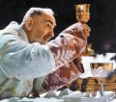
Páter Pio měl privilegium mít anděla strážce vedle sebe viditelně po celý svůj život. Hrál si s ním, když byl ještě jen dítětem. Anděl strážný mu zpíval, když byl smutný. "Můj andílek byl mým přítelem od mého útlého dětství."
Často na jeho popis použil tituly: "Malý společník mého dětství, můj sekretář, nerozlučný společník, nebeská osoba, boží posel, bratr, přítel, ochránce před zlem, jeden z rodiny, překladatel dopisů z jiných jazyků ...
Mnohokrát jsem ho posílal utěšit lidí v utrpení ... On nás chrání před "zakopnutím", nikdy nás neopouští ani na okamžik, od kolébky po hrob, dokonce je při nás i v situacích, kdy hřešíme."
Páter Pio se na jiném místě svěřuje o andělech: "Andělé nám závidí jednu věc: nemohou trpět pro Boha." Když páter Pio byl mladým novicem, napsal svému zpovědníkovi dopis, v němž říká: "Když zavřu oči a noc přichází, vidím Nebe, které se zjevuje přede mnou. Jsem povzbuzen touto vizí, takže můžu usnout se sladkým úsměvem na rtech a s dokonalým pokojem na čele očekávajíc malého společníka mého dětství, až přijde a vzbudí mě, abychom se začali od brzkého rána modlit společně modlitby za milované našim srdcím."
Vždy vzývej anděla strážce o pomoc. Bůh mu tě svěřil. On je tvým pomocníkem.

Zdroj:
http://www.fatym.com/view.php?cisloclanku=2013090134

